EJERCICIO SOBRE POO EN PHP – IV

Para una app de gestión de bicicletas eléctricas de alquiler, se desea mostrar cual es la bicicleta más próxima en función de la ubicación del usuario. La aplicación muestra la lista de bicis disponibles y su localización y el estado de la batería. El usuarios indica su ubicación( coordenadas x e y) , en una aplicación real esto se podría hacer automáticamente previa autorización, a continuación el sistema le muestra la bicicleta más próxima.

Para calcular la bicicleta con distancia mínima en función de la posición del usuario se aplica la formula de cálculo de distancias entre dos puntos A y B.

Para realiza esta aplicación usaremos tres ficheros:

BiciElectrica.php - Implementa la clase Bicicleta

Atributos: todos privados:

private $id; // Identificador de la bicicleta (entero)
private $coordx; // Coordenada X (entero)
private $coordy; // Coordenada Y (entero)
private $bateria; // Carga de la batería en tanto por ciento (entero)
private $operativa; // Estado de la bicleta ( true operativa- false no disponible)

Métodos:

- setter y getter mediante métodos mágicos
- cree un constructor para
- __ToString el id de la bicicleta y el estado de la batería.
- distancia(x,y) - Devuelve la distancia entre las coordenadas pasadas como parámetro y las coordenados del la bicicleta aplicando la formula anterior.

Bicis.csv – Fichero CSV que contiene la información de la bicicletas con el siguiente formato:

Identificador, coordenada x, coordenada y, estado de la batería, operativa (1 true 0 - false)

Ejemplo de contenido de prueba:

1002,22332,12002,50,1
1003,10332,12100,60,0
1004,10502,15000,50,1
1005,10032,10002,70,1
1006,30005,32002,50,0
2012,30005,32002,50,0
2023,500,300,95,1
2015,1005,300,63,1

consultabicis.php – Programa php que muestras bicis, un formulario de consulta y procesa dicho formulario. Para realizar este programas conviene implementar tres funciones:

cargarbicis – Carga la tabla de bicis disponibles
mostrartablabicis – devuelve una cadena con la tabla html de bicis operativas
bicimascercana – Devuelve la bici con menor distancia a las coordenadas de usuario.

Este programa realiza los siguientes pasos:

1º) Muestra en primer lugar las bicis operativas, para ello carga el fichero csv en un tabla de objetos de clase BiciElectrica y muestra los datos en una tabla html según la figura n.º 1.

2º) Muestra un formulario donde se solicita al usuario sus coordenadas x e y. El formulario será procesado por el mismo programa. En el caso de recibir las estos datos se mostrará la que bicicleta disponible mas próxima a su ubicación. En este caso no se mostrará un formulario sino un botón para volver a la página anterior. (Figura n.º 2)

Figura n.º 1

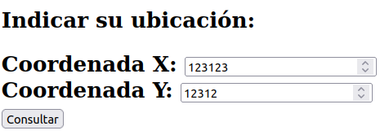
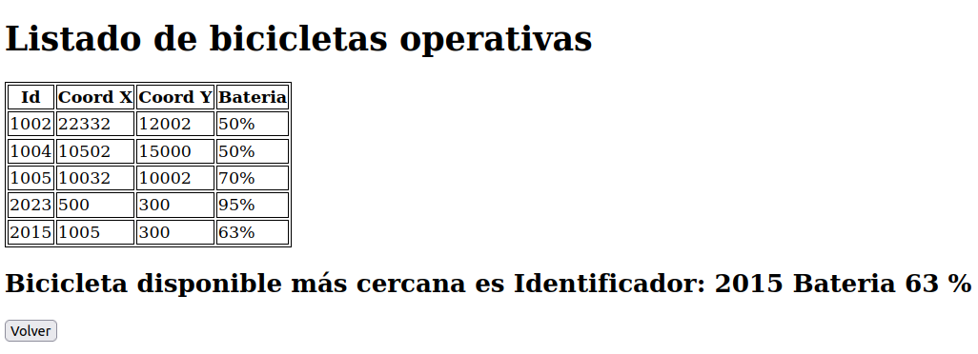
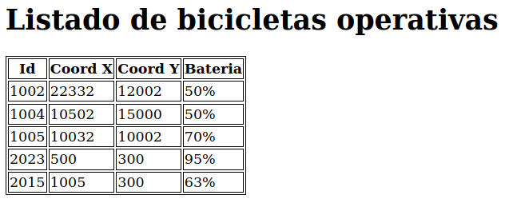

Ejemplo de implementación de consultabicis.php

// Programa principal
$tabla = cargabicis();
if (!empty($_GET['coordx']) && !empty($_GET['coordy'])) {
$biciRecomendada = bicimascercana($_GET['coordx'], $_GET['coordy'], $tabla);
}

?>
<!DOCTYPE html>
<html>

<head>
<meta charset="UTF-8">
<title>MOSTRAR BICIS OPERATIVAS</title>
<style>
table, th, td {
border: 1px solid black;
}
</style>

</head>

<body>
<h1> Listado de bicicletas operativas </h1>
<?= mostrartablabicis($tabla); ?>
<?php if (isset($biciRecomendada)) : ?>
<h2> Bicicleta disponible más cercana es <?= $biciRecomendada ?> </h2>
<button onclick="history.back()"> Volver </button>
<?php else : ?>
<h2> Indicar su ubicación: <h2>
<form>
Coordenada X: <input type="number" name="coordx"><br>
Coordenada Y: <input type="number" name="coordy"><br>
<input type="submit" value=" Consultar ">
</form>
<?php endif ?>
</body>

</html>

